logoSaoJOSE.wmf**FUNDAÇÃO EDUCACIONAL CLAUDINO FRANCIO**  
**CENTRO DE EDUCAÇÃO BÁSICA SÃO JOSÉ**

**História**

**Atividade 1 referente a semana de 20 a 24 de abril de 2020.**

**Arte da pré-história**

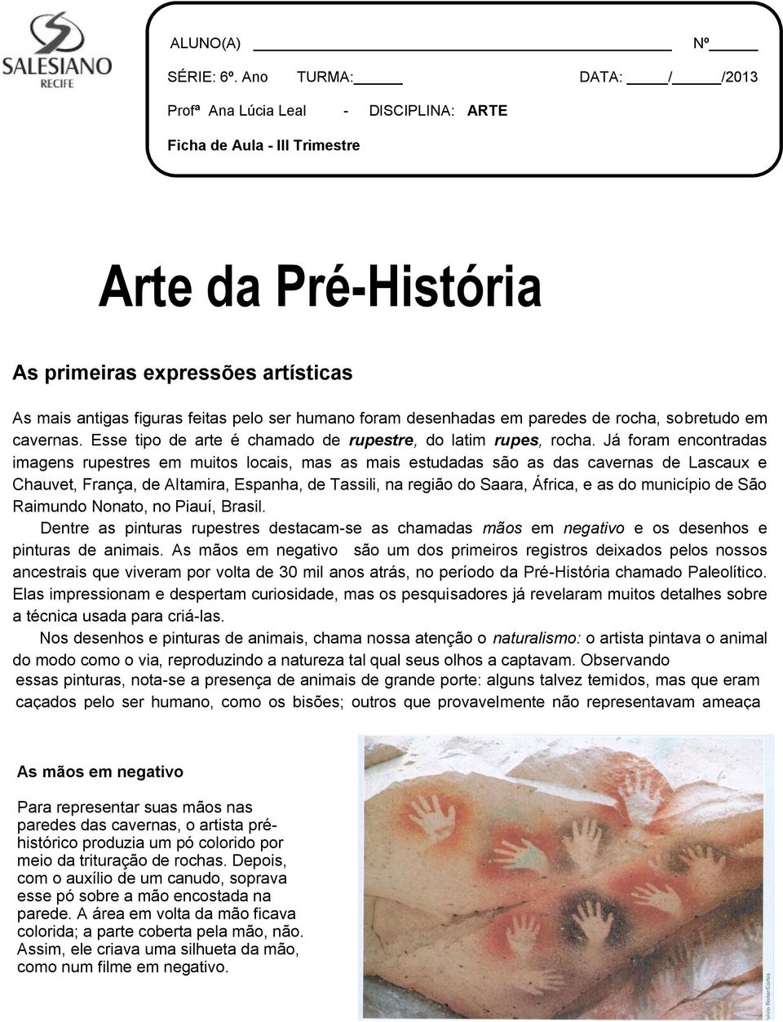

logoSaoJOSE.wmf**FUNDAÇÃO EDUCACIONAL CLAUDINO FRANCIO**  
**CENTRO DE EDUCAÇÃO BÁSICA SÃO JOSÉ**

**História**

**Atividade 2 referente a semana de 20 a 24 de abril de 2020.**

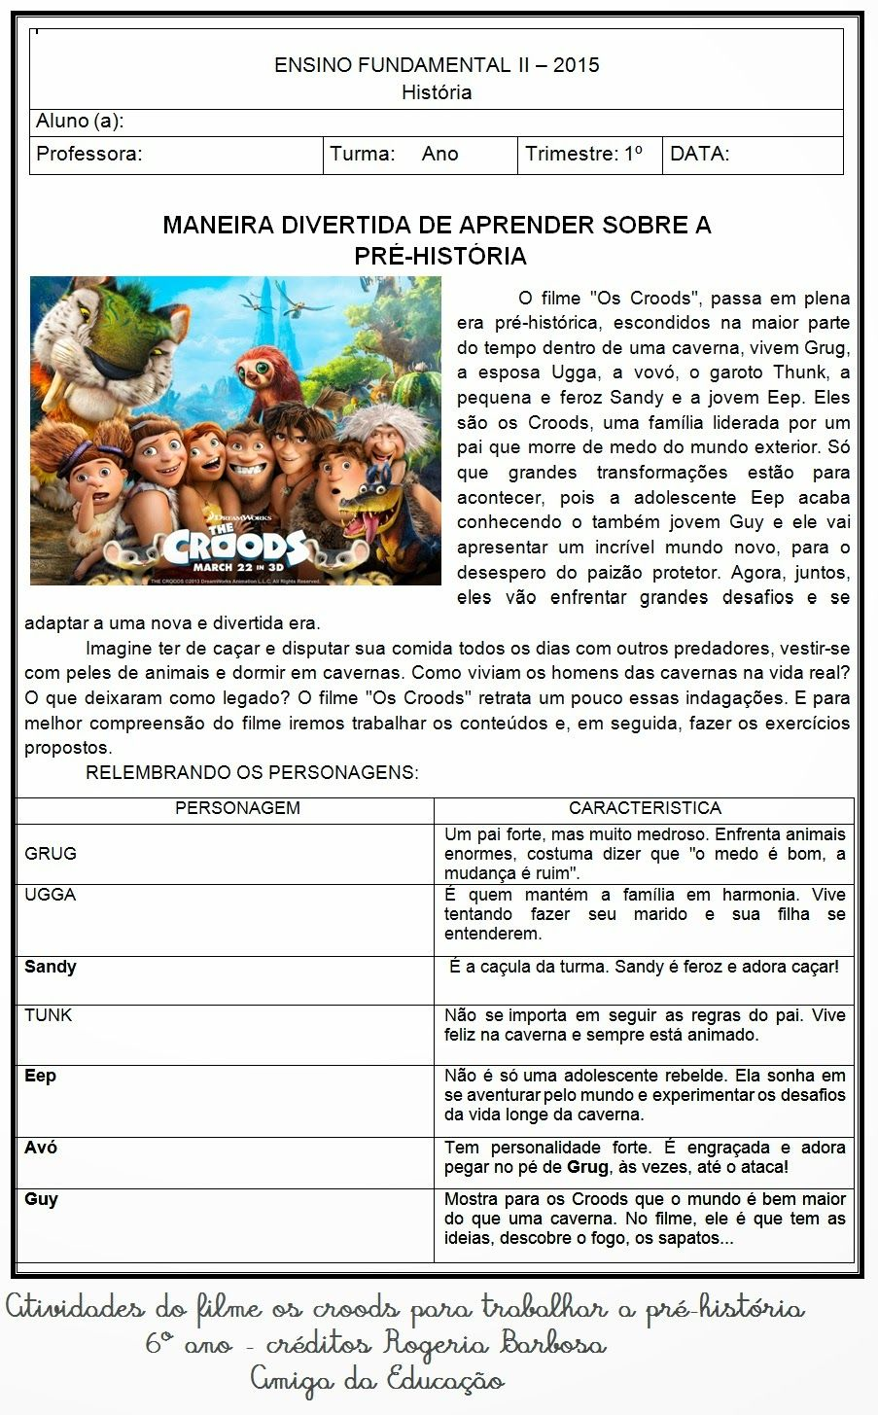

1. Faça um desenho para ilustrar a parte do filme que você achou mais interessante.